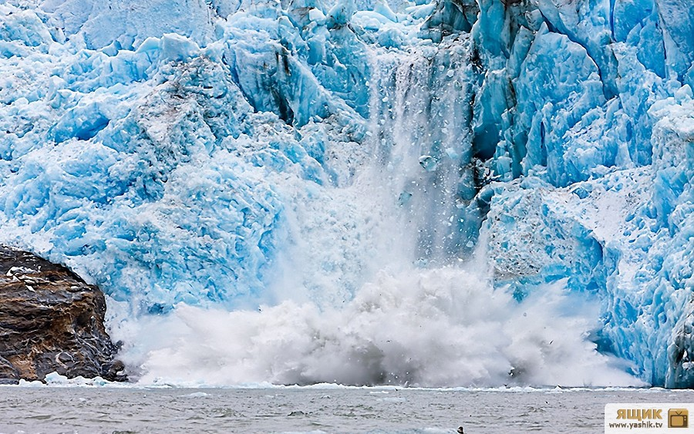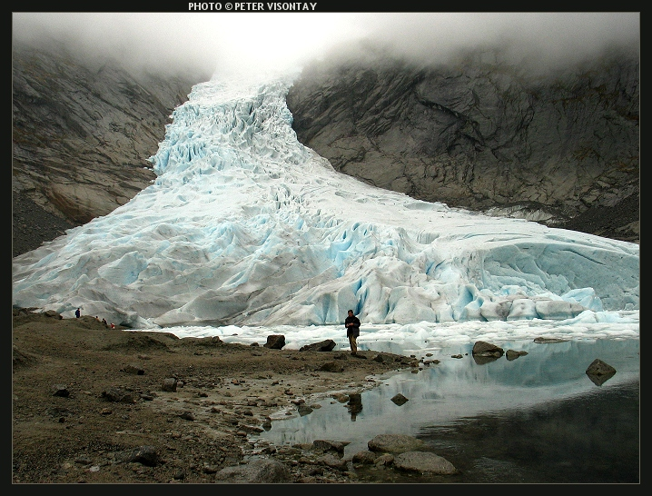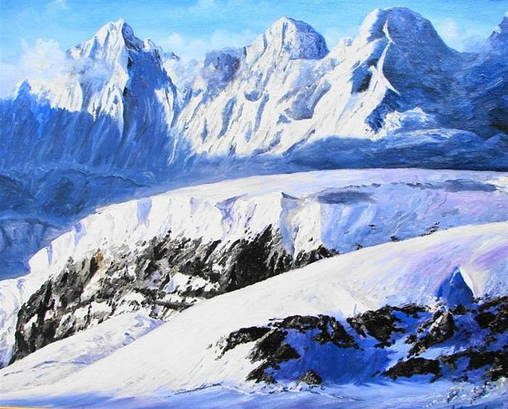

Крупнейшие ледники России
Район оледенения | Количество  ледников | Площадь  оледенения  (км²)
Большой Кавказ | 2 047 | 1 424,4
Алтай | 1 499 | 906,5
Камчатка | 405 | 874,1
Корякский хребет | 1 335 | 259,7
Горы Сунтар-Хаята | 208 | 201,6
Хребет Черского | 372 | 156,2
Горы Бырранга | 96 | 30,5
Саяны | 105 | 30,3
Урал | 143 | 28,7
Кодар | 30 | 18,8
Орулган | 74 | 18,4
Кузнецкий Алатау | 91 | 6,8
Остров Врангеля | 101 | 3,5
Плато Путорана | 22 | 2,5
Хибины | 4 | 0,1

